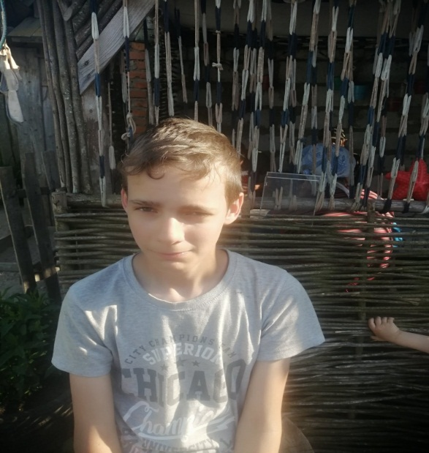

#ПРОВОЖУЛЕТОСПОЛЬЗОЙБЫХОВ

**Немного о себе**

|  |  |
| --- | --- |
|  | **Полуйко Владислав, 13 лет** |

|  |  |
| --- | --- |
|  | **ГУО «Средняя школа №3 г. Быхова имени Н.Т. Москалькова»** |

|  |  |
| --- | --- |
|  | **Люблю играть в футбол, кататься на велосипеде** |

**Мой наставник, моя мама, Жанна Александровна. Она многому меня научила. Помогать по дому, во дворе, убирать, полоть, поливать, подметать. Благодаря ей у нас всегда много урожая, все свежее и вкусное, ягоды, фрукты, овощи.**

**Я научился этим летом**

|  |  |
| --- | --- |
|  | **Поливать огород, убирать сорняки** |

|  |  |
| --- | --- |
|  | **Могу применять на практике знания по уходу за растениями** |

|  |  |
| --- | --- |
|  | **Выращивать овощи, ягоды и фрукты на огороде** |

**И достиг результатов**

|  |  |
| --- | --- |
|  | **Умею подметать, поливать, полоть** |

|  |  |
| --- | --- |
|**  | **Помогаю маме в доме и на огороде** |

|  |  |
| --- | --- |
|  | **Каникулы проходят интересно и полезно** |

**Фотографии**

**Поливаю деревья**

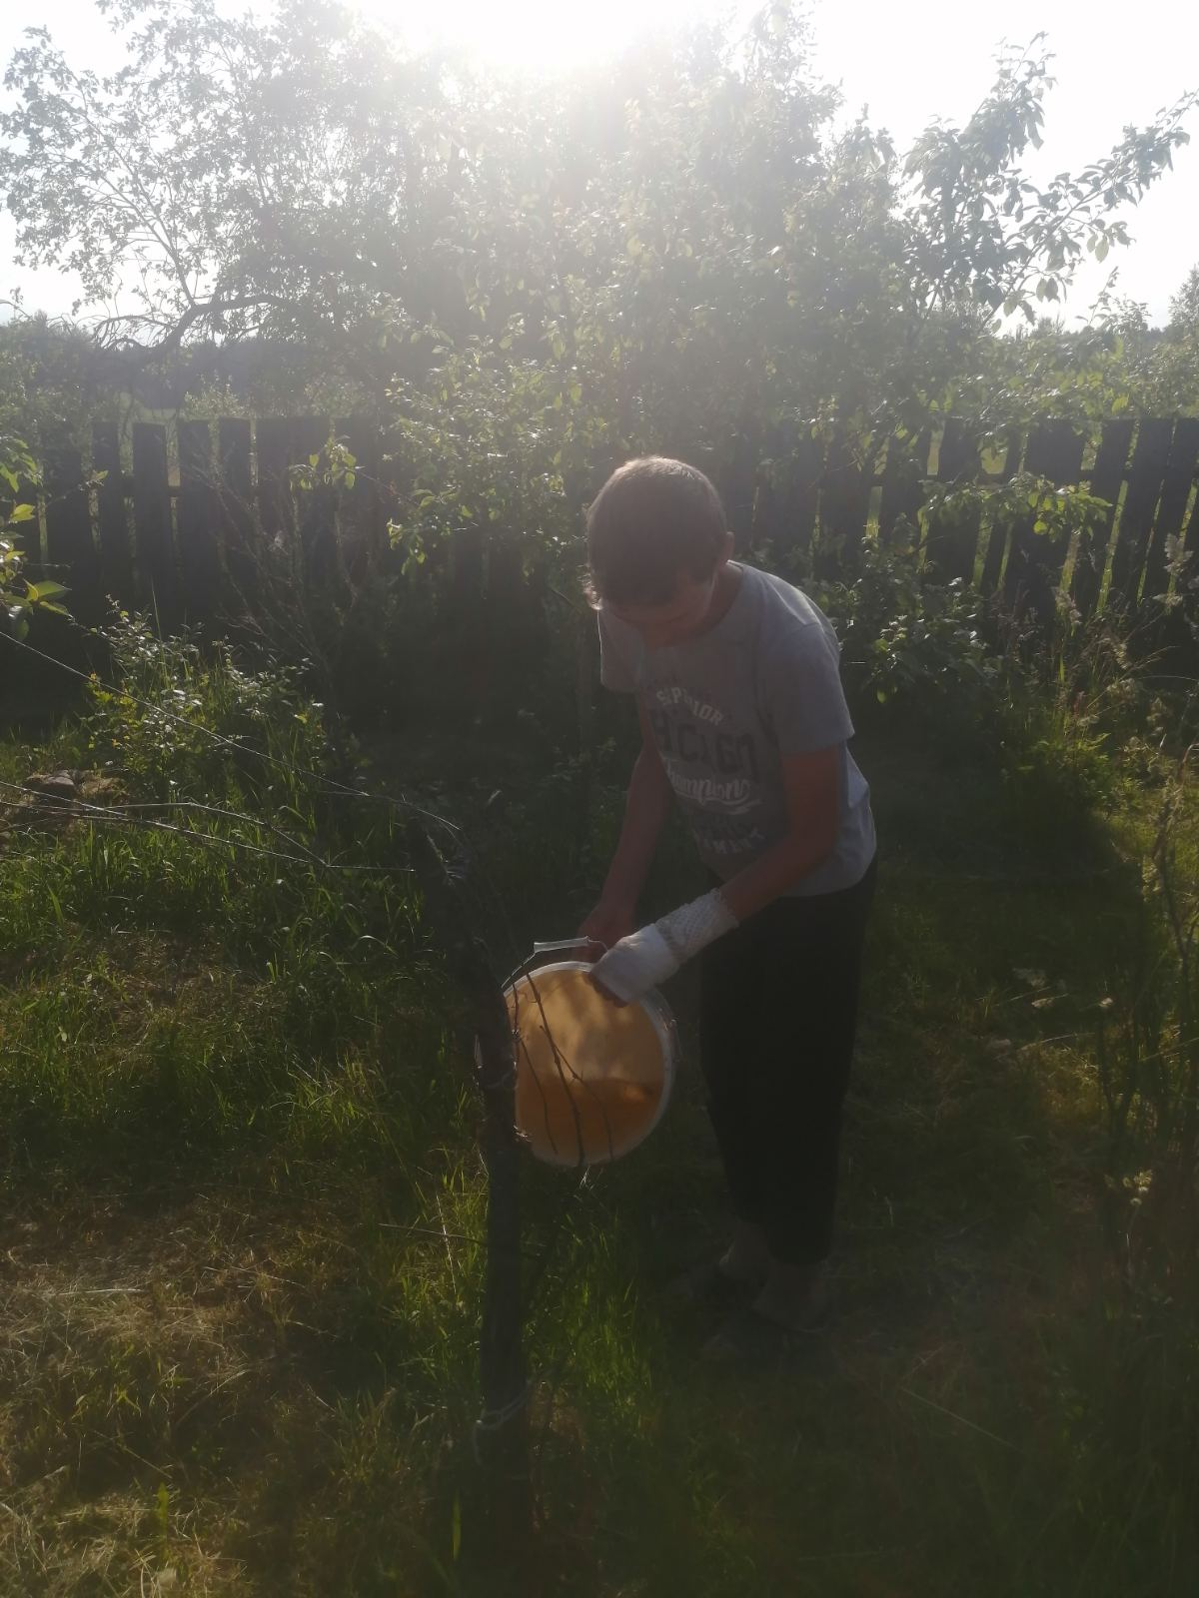

**Вырываю сорняки**

